期末報告文件

題目:圖書管理系統

馬聖佑 學號:3B017064

廖國丞 學號:3B017061

張呈定 學號:3B017078

1. 作業說明

在現代資訊化管理的趨勢下，圖書館或書籍管理系統已成為教育機構與企業常見的需求。為了實作一個簡單且易於擴充的圖書管理平台，我們使用 Python 的 Flask Web 框架與 SQLite3 資料庫開發了一個輕量級的圖書管理系統。

# 本作業透過資料庫與Web應用框架實作圖書管理系統，功能包括用戶資料紀錄，圖書資訊查詢，借書還書功能，借閱日期管理，逾期罰金計算。

1. 背景資料

Python

**Python 是一種高階、直譯式的程式語言，以簡潔易讀的語法設計著稱，讓開發者能夠專注在解決問題本身，而不是複雜的語法結構。** 它由 Guido van Rossum 在 1991 年開發推出，設計哲學強調「程式碼應該清楚易懂」，因此特別適合初學者學習，也同樣能滿足專業開發者進行大型系統開發的需求。Python 支援多種程式設計範式，包括物件導向、程序式、函數式等，讓使用者能夠依照不同情境採用最合適的開發方式。

Python 具有強大的標準函式庫與龐大的第三方套件生態系，使其能被廣泛應用於多個領域，例如網站與後端開發（如 Flask、Django）、資料科學與機器學習（如 NumPy、Pandas、Scikit-learn、TensorFlow）、自動化腳本撰寫、桌面應用程式開發，甚至是嵌入式系統與遊戲設計。由於 Python 跨平台、可擴充性高、且社群活躍，許多大型企業與機構（如 Google、NASA、Netflix）也在實際專案中大量使用 Python 作為核心技術。

總而言之，Python 是一種兼具易學性與專業能力的程式語言，不僅適合作為初學者邁入程式世界的起點，更是各行各業技術人員進行開發、研究與自動化的首選工具。其靈活性、可讀性與龐大的生態資源，讓它成為當代最具影響力與實用性的語言之一。

SQL資料庫

SQL 資料庫是一種使用結構化查詢語言（SQL, Structured Query Language）來儲存、管理和查詢資料的**關聯式資料庫系統（Relational Database System）**。在這種系統中，資料會被有組織地儲存在一或多個資料表（table）中，每個資料表就像是一個由列（rows）和欄（columns）所組成的試算表，每一列代表一筆資料，每一欄代表一個欄位或屬性，例如「姓名」、「年齡」或「電子郵件地址」。

使用者可以透過 SQL 這種語言，以簡潔的指令來與資料庫互動，執行各種操作，例如：**新增資料**（INSERT）、**查詢資料**（SELECT）、**修改資料**（UPDATE）、**刪除資料**（DELETE）、以及進行資料表的**建立與設計**（如 CREATE TABLE、ALTER TABLE 等）。SQL 本身是一種標準化語言，被多種資料庫系統所支援，例如 MySQL、PostgreSQL、Microsoft SQL Server、Oracle、SQLite 等，它們在語法上大同小異，使用者只需學會一次，就能運用在不同平台上。

SQL 資料庫廣泛應用於網站開發、企業系統、行動應用程式和各種資料分析工作中。它不僅適合儲存大量有組織的資料，也支援高效率的查詢與關聯操作，讓開發人員與資料分析師能夠快速找出有用資訊、生成報表、整合不同資料來源，並確保資料的一致性與安全性。因此，SQL 被視為現代資料管理中最重要的基礎技術之

Flask

**Flask 是一個用 Python 編寫的輕量級 Web 應用框架，它以簡潔、靈活與高度可擴充性著稱，讓開發者能夠快速建構網站、網頁應用程式或 RESTful API。** 它採用「微框架」設計理念，僅提供最基本的核心功能，如路由設定（URL mapping）、請求與回應處理（request/response handling），以及簡單的模板引擎（如 Jinja2）來產生動態網頁。這種設計讓開發者有極大的自由，可以依據實際需求選擇合適的套件與架構，而不受限於框架既有的規則與結構。

由於 Flask 的學習曲線平緩、語法清晰且與 Python 完美整合，非常適合程式設計初學者入門 Web 開發。初學者可以從最簡單的「Hello World」範例開始，逐步進階至建立資料庫連線、表單處理、用戶登入系統、甚至是完整的後端 API。另一方面，進階開發者也能利用 Flask 的高自由度和龐大的社群資源，自訂中介層（middleware）、整合第三方工具、部署至雲端平台等，開發出具有彈性與擴充性的專業應用程式。

總的來說，Flask 是一個兼具簡單與強大特色的 Python Web 框架，無論是用來開發個人專案、學習網頁技術，或是製作企業級服務端應用，它都提供了一個乾淨且可控制的開發環境，是目前最受歡迎的 Python Web 開發工具之一。

3.環境介紹

硬體：個人電腦

作業系統:Windows 10 或以上

軟體:VScode

工具:python、sqlite3、Flask、SQLAlchemy、WTF、Session

4.實作方法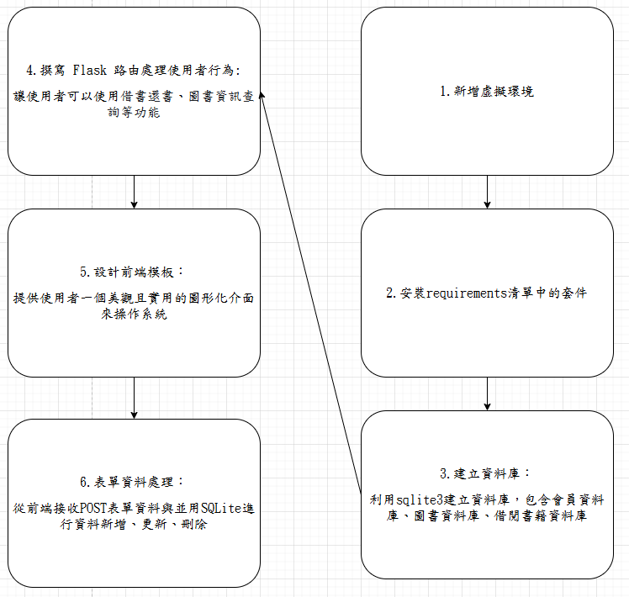

畫面演示:

1.顯示圖書管理系統初始介面

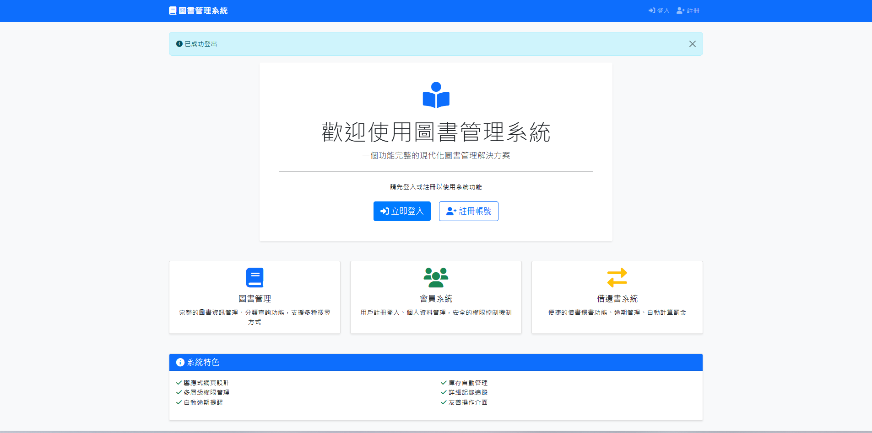

1. 選擇註冊帳號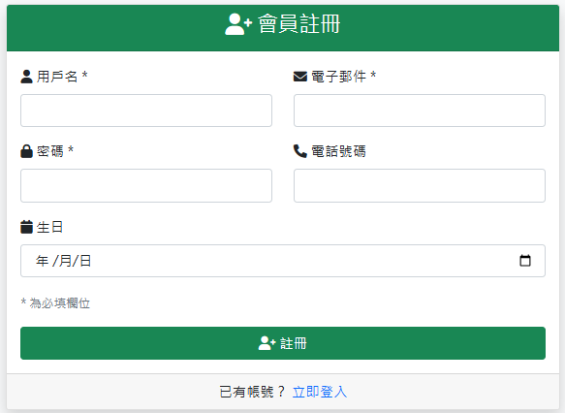
2. 註冊成功即可登入

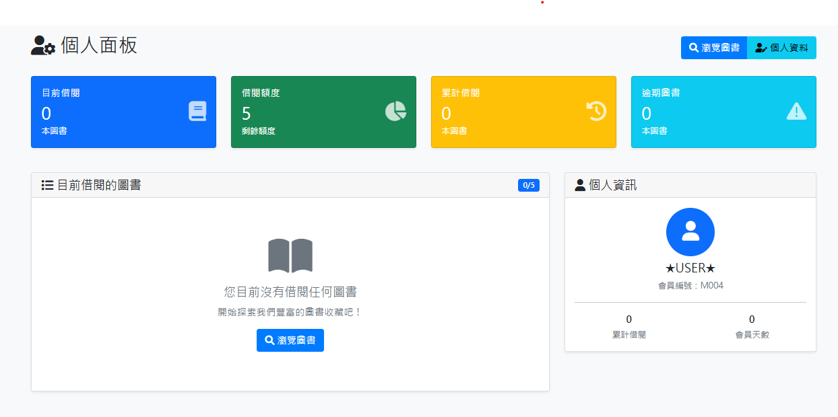

4.選擇瀏覽書籍即可顯示圖書列表

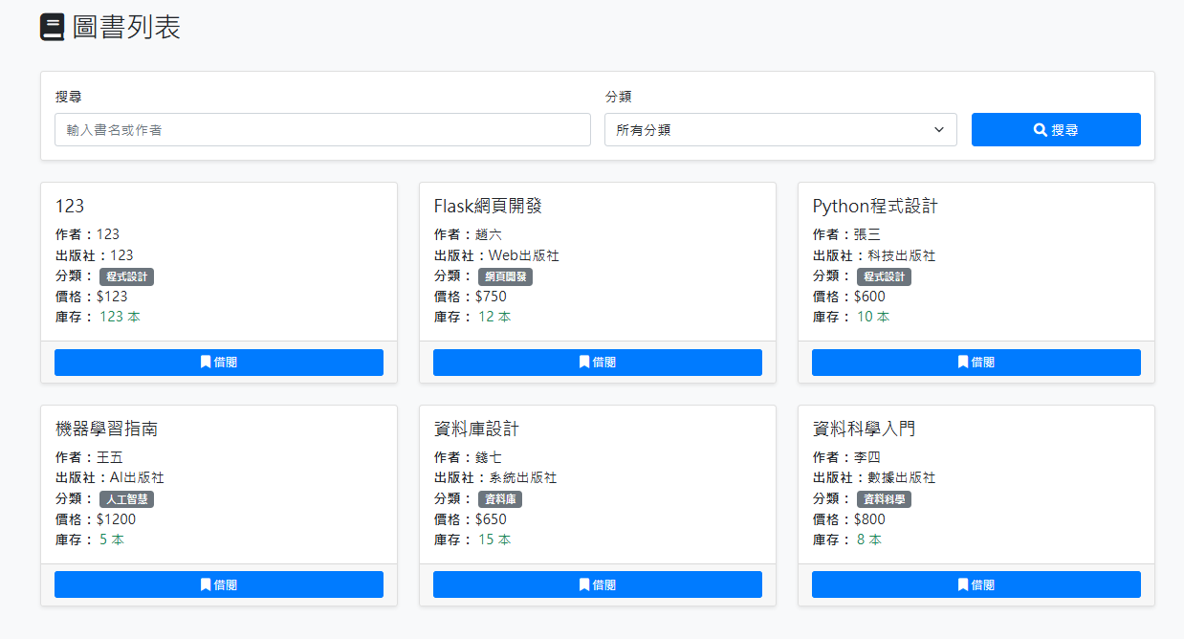

1. 選擇借閱後會顯示在個人面板方便查詢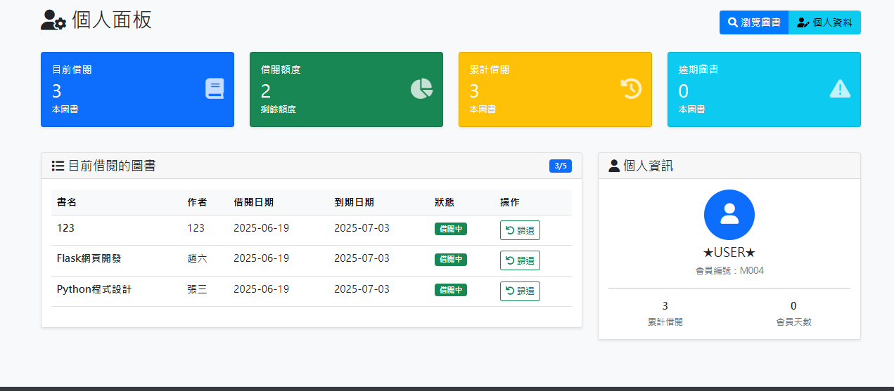
2. 若以管理者帳號登入會進入管理員面板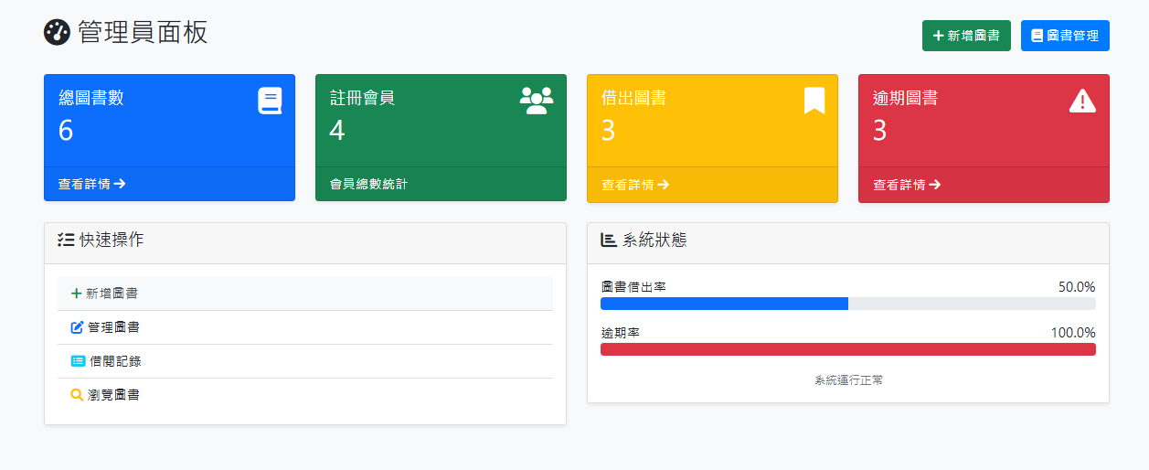

7.管理者面板選擇新增圖書可將圖書資料庫內的書籍

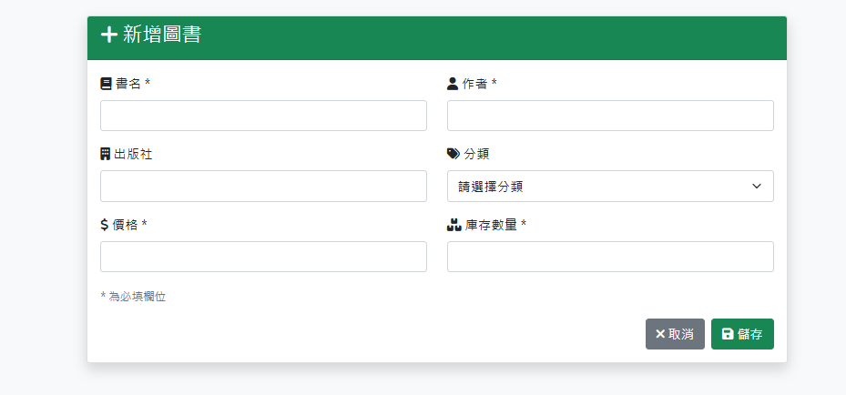

1. 管理者面板選擇圖書管理可對圖書資料庫內的資料修改或刪除

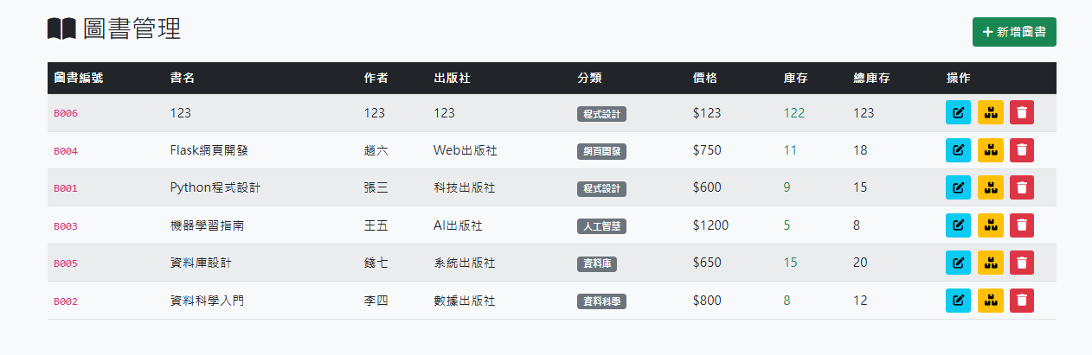

5.實作心得

這次透過 Flask 與 SQLite 實作圖書管理系統，不僅讓我掌握了 Web 應用的基礎架構，也實際練習了資料的新增、修改、查詢與刪除等核心操作。從路由設計、資料庫互動到前端模板渲染，每一個步驟都加深了我對前後端整合的理解，也培養了解決問題與系統思考的能力。

6.附註

工作分配:

前端:馬聖佑

後端:廖國丞

報告:張呈定

參考文獻:

課程講義

使用軟體:

VScode 出處:微軟